**深耕细耘提质量 反思复盘展未来**

——2023—2024学年第一学期六年级语文备课组工作总结

六年级备课组长：巢秀芬

时光流逝，紧张、充实、有序、奋进的2023-2024学年第一学期即将结束。这一学期，本学期在校领导的带领下，六年级语文备课组的每一位老师工作勤勉踏实、积极进取。我们以学校教学工作计划为指导，以课程改革为核心，以课题研究为载体，以学生全面发展、教师业务能力不断提升为目标，以提高课堂教学效率、减轻学生课业负担为根本，坚持科学育人，扎实有序地开展教研组工作。现将这一学期工作回顾如下：

1. **本学期主要工作**
2. **课标引领，理念先行。**

在每单元集体备课时，我们充分利用时间，从全册、一单元、一课等不同层级进行深入研究、挖掘把握教学重难点，做到“四突出”：突出对教材的理解，务必正确、全面、深刻；突出对方法的选择，既要选择教法，又要选择学法；突出对练习的设计，练在重点处、难点处、疑点处，力求有趣味性、层次性、多样性；突出对班上后进生的关注，让他们参与学习过程，获得最大可能的发展。与此同时，我们随时随地都能就教学中的一个困惑引发思考，展开讨论，办公室、走廊、食堂都可以成为我们的“流动教研场所”并及时记录在“每日一议”中，完善备课组过程性资料。

1. **立足实践，拾级而上。**

本学期组内青年教师雷佳敏老师执教一节市级劳动综合课，巢秀芬老师执教一节区级公开课和一节督导课，薛益鑫老师执教一节校级公开课。三位青年教师在课前积极备课，试讲，与组内教师研讨，制定合理的教学目标，在各位领导及专家的引领下，大家都有了一定的收获，真正有效落实课堂的教学重难点。

1. **团队协作，师生共长。**

本学期我校从“跳蚤书市”“班级文化评比”“读书小报评比”等多方面开展了校园读书节活动。组内青年教师积极组织学生参加各级各类活动，收获颇丰：雷佳敏老师指导小记者写文章发表于现代快报5篇，雷佳敏老师指导张克强同学获市级作文比赛二等奖、区级作文比赛一等奖，阮姜慧同学撰写的《向海奔去的水》获常州市第十六届“生命之水”小学诗歌一等奖，雷佳敏老师荣获江苏省“我是强国小主人”优秀指导教师、常州市第十六届“生命之水”主题教育活动优秀指导教师。雷琴华副教导撰写的《小小书市乐融融 浓浓书香溢满园》发表于《常州晚报》。本学期我校还组织了一次校内优秀作业设计案例的评比，六年级备课组成员积极参加，雷佳敏老师、薛益鑫老师获得了一等奖，巢秀芬老师获得了二等奖。

1. **教学质量，稳步提升。**

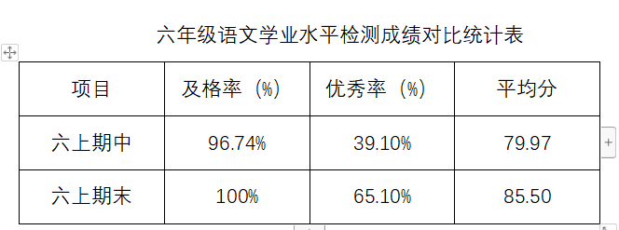

通过上面的统计表可以清楚地反映出，学生的语文学业水平和本学期期中考试相比有所进步，及格率和优秀率均有较大提升，但班级之间的发展不够均衡。所以今后必须继续加强学生基础知识的教学与巩固，强化教学拓展与延伸，在提优扶困上下足功夫，同时确保中等生的良性发展，全面提升教育教学质量。

1. **存在问题**

1.组内教师都是年轻教师，对于新课标的研读还不够透彻，如何将新课标理念融入课堂教学，从而落实课堂转型，激发教师的创新性，还需在日后的教学过程中继续摸索前行。

2.组内教师的教育教学能力和教科研能力还需要进一步加强。

3.结合阶段诊断数据分析，如何让提优补差工作落到实处，如何进行分层教学，优化作业设计还有待进一步完善。

1. **后续改进措施**

1.加强业务学习，努力提升专业知识素养。平时多加强新课标学习，以《2022版义务教育语文课程标准》为准则，精准把握新课标理念，多钻研教材，多挖掘教材，多了解学生，有效开展教学活动。尤其备课时以新课程标准为引领，围绕教学目标确定教学重难点，根据教学建议选择行之有效的教学方法和手段，增强课前备课的实效性。

2.优化课堂教学模式，努力提升课堂教学效益。在精准把握学情的基础上，努力更新教学理念，改进教学方法和策略，创新教学模式，以学生为主体，以学习为中心，以活动为主载开展课堂教学，放手让学生去读，去想，去听，去说，去操作，去探究，去交流，教师进行即时引导和点拨，努力提高课堂教学质量。

3.加大培优扶困力度，全面提升教育教学质量。教学中既要注重面向全体学生，又要加强学困生帮扶力度，同时强化知识拓展与延伸，培优与扶困齐头并进，全面提升学生学业水平。具体为分层指导，分层设计练习题，分层布置作业，实施“一对一”帮扶，充分利用碎片时间进行个别指导，同时面对学有余力的同学开展语文思维能力提升，适当加大训练的难度与深度，发散学生的思维。

4.加大思维训练力度，抓好语文知识能力的训练。课内依托教材紧扣单元语文要素，把语文要素融入到课堂教学中，把课后习题融汇到教学中去，多给学生动脑动口动手的机会。教材中出现的训练形式，要指导学生举一反三，在反复掌握的基础上进行拓展练习，重在引导学生发现方法，学以致用，真正提高学生的理解、表达能力。

**附录：师生获奖情况表格**

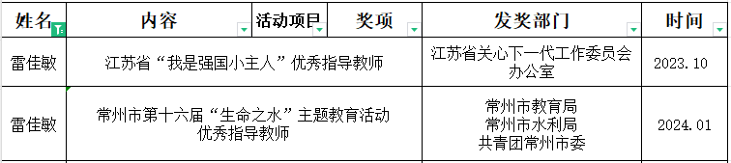

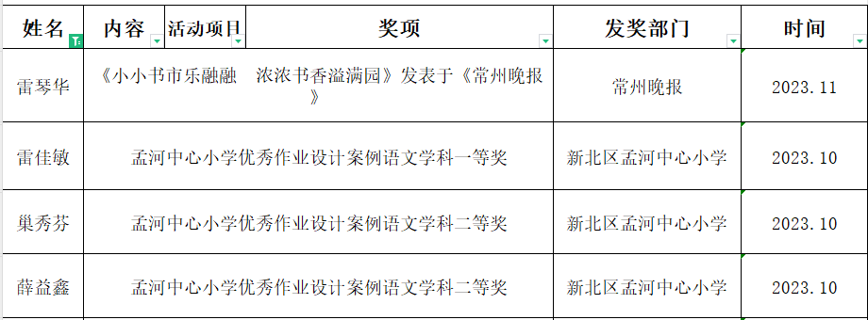

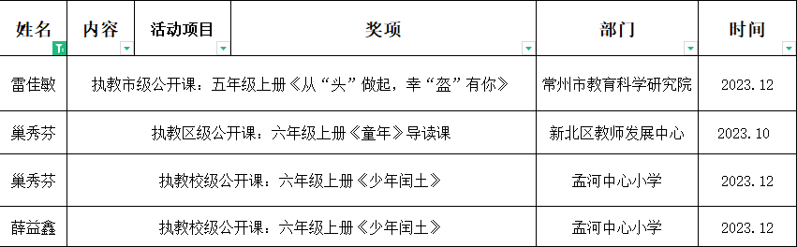

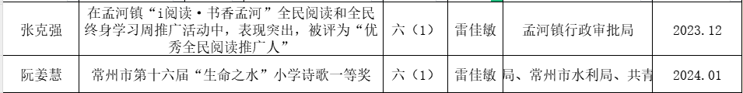

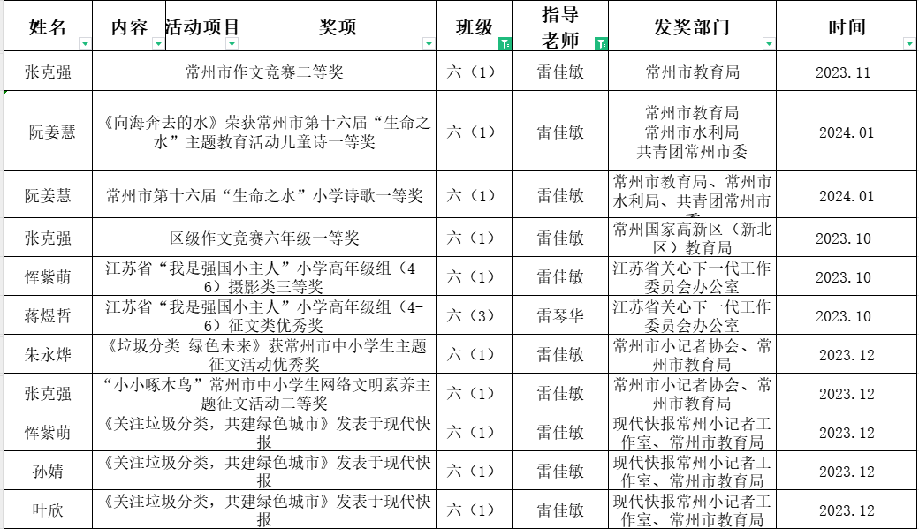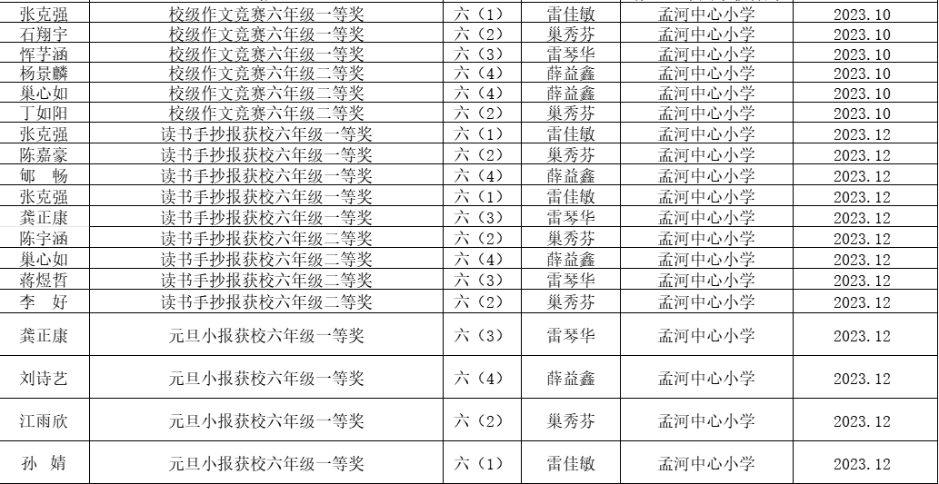

2024年1月26日